|  |  |
| --- | --- |
| **Proyecto** | **Logística** |

|  |  |
| --- | --- |
| **Documento** | **Caso de Uso Nº 2** |

|  |  |
| --- | --- |
| **Nombre** | **“Mail de confirmación de usuario”** |

|  |  |  |  |  |  |  |  |  |  |  |  |  |  |  |  |  |  |  |  |  |  |  |  |  |  |  |  |  |  |  |  |  |  |  |  |  |  |  |  |  |  |  |  |  |  |
| --- | --- | --- | --- | --- | --- | --- | --- | --- | --- | --- | --- | --- | --- | --- | --- | --- | --- | --- | --- | --- | --- | --- | --- | --- | --- | --- | --- | --- | --- | --- | --- | --- | --- | --- | --- | --- | --- | --- | --- | --- | --- | --- | --- | --- | --- |
| **Histórico**  **de**  **Revisiones** | |  |  |  |  | | --- | --- | --- | --- | | **Fecha** | **Versión** | **Detalle** | **Autor** | | 31/08/17 | 1.0 |  | Andrés Di Giovanni | |  |  |  |  | |  |  |  |  | |  |  |  |  | |  |  |  |  | |  |  |  |  | |  |  |  |  | |  |  |  |  | |  |  |  |  | |  |  |  |  | |

|  |  |
| --- | --- |
| **1.**  **Descripción** | Confirmar dada de alta por mail al usuario. |

|  |  |
| --- | --- |
| **2.**  **Contexto** |  |

|  |  |
| --- | --- |
| **2.1.**  **Actor** | El usuario. |

|  |  |
| --- | --- |
| **2.2.**  **Activación** | Un alta de un usuario al sistema. |

|  |  |
| --- | --- |
| **2.3.**  **Precondición** | Los datos ingresados del usuario hayan pasado la validación |

|  |  |
| --- | --- |
| **2.4.**  **Postcondición** | Al finalizar de ejecutar este caso, el mail tendrá un link a la confirmación. |

|  |  |
| --- | --- |
| **3.**  **Escenario**  **Básico** |  |

|  |  |  |  |
| --- | --- | --- | --- |
| **Acción del Actor** | | **Respuesta del Sistema** | |
| **Ref.** | **Detalle** | **Ref.** | **Detalle** |
| A1 | El usuario se dio de alta. | R1 | El sistema manda un mail de confirmación. |
| A2 | El usuario, a través de un link confirma su cuenta. | R2 | Se da de alta oficialmente y abre una ventana nueva con información sobre el finalizacion del registro. |

|  |  |
| --- | --- |
| **4.**  **Escenarios Secundarios** | No hay flujo alternativo. |

|  |  |
| --- | --- |
| **5.**  **Requerimientos Especiales** | No hay requerimientos especiales. |

|  |  |
| --- | --- |
| **6.**  **Diagramas**  **de Actividad** |  |

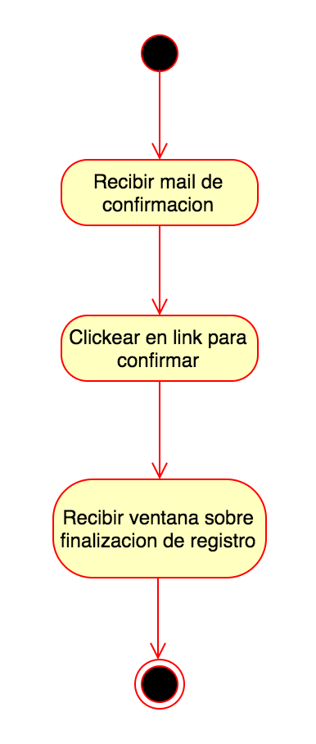

|  |  |
| --- | --- |
| **7.**  **Maqueta** |  |



